重庆大江杰信锻造有限公司
比价定源邀请书
根据我公司生产经营的需求，为达到 新6300T下模座委外修理项目综合性价比最优，现我公司诚邀具备承接该项目能力的资信良好的合作资源参加比价定源竞争。热忱欢迎各合作资源积极参与！衷心期待诚信合作！

一、邀请比价定源内容

项目名称：新6300T下模座委外修理项目；请来厂看图并咨询项目具体要求。
二、报价方资格及资料报交要求
（一）报价方须具有一般纳税人资格，注册资金要求≧500万元。
（二）报交法人代表授权委托书（签字并加盖公章）；
（三）报交企业法人营业执照复印件(加盖公章）；
（四）涉及安全、环保物资的须提交《许可经销委托证书》复印件(加盖公章）（原件备查）。
（五）报交报价资料（加盖公章的纸制资料）
三、报价要求

为确保比价定源活动的正常进行、合同的正常履行，防止恶意竞争，保障各方的合法权益，报价方应遵循以下报价要求：
（一）需到现场报价的单位，必须严格按照我公司安全管理等相关制度执行，向我公司提交相关资质证书和文件，通过我公司审核后，必须由我公司相关工作人员带入现场。
联系人、电话：胡先生 13996180526
（二）报价文件获取办法：请参与报价的单位或授权人在我公司网站（www.cqdjjx.com)上获取报价文件或持授权委托书于 2023年10月9日前到重庆大江杰信锻造有限公司采购部领取报价文件及相关资料。
（三）报价均以元为单位、取整数，否则无效;报价为含税价（含13%税）含运输费；报价方须另注明产品交付时间、付款方式等，检查确认后，加盖公章。
（四）报价文件保密性要求
1、报价方须做好填报环境等客观条件的保密性防护。
2、报价方须将报价表单独密封，密封后在密封处加盖公章，并在信封上注明“新6300T下模座委外修理项目报价表，请于比价定源时启封”字样。
3、报价方应将所需报交文件一并装入信封内，密封后在密封处加盖公章，并在信封上注明：报价项目名称报价方信息（单位名称、地址、联系人及联系方式等）。
4、报价方应选择正规快递公司投递或投交到我公司内可监控区域的专用双锁报价箱中。
（五）报价文件有效性要求
1、报价方应在报价文件的封面上注明项目名称：新6300T下模座委外修理项目、报价方信息（单位名称、地址、联系人及联系方式等），并在报交截止时间内将报价文件投交至我公司指定接收处，否则无效。
报价文件报交截止时间： 2023年 10月 9日。
报价文件指定接收处：
通讯地址：重庆市巴南区鱼洞大江西路自编804号重庆大江杰信锻造有限公司采购部。
联系人： 李先生 胡先生
联系电话： 13996008673 13996180526
邮政编码：401321
2、报价方应在报交截止时间内缴纳参选保证金。报价方在报价截止时间前需向我公司缴纳 50000元参选保证金（该参选保证金可由现款或应付账款组成）。比价定源活动结束后，如报价方未成为合作方，我公司即刻将参选保证金现款部分全额无息退还报价方。如报价方成为合作方，参选保证金50000元现金转为履约保证金后签订合同。
请报价方于 2023年 10月9日前将参选保证金存入我公司指定账户。
单位名称：重庆大江杰信锻造有限公司
开户行：中国建设银行重庆巴南大江支行
银行账号：50001110041052500415
3、报价方不得以他人名义参加或者相互串通、或者以其他方式弄虚作假，否则报价作废、没收保证金、取消当期参选资格并予以公示，构成犯罪的，依法移交相关司法机构追究法律责任。
4、报价方被确定为合作方后，合作方必须缴纳现金作为履约保证金后签订合同，并履行合同签定义务、必须按合同约定执行。我公司会对合作方进行评审和考核，如果合作方在合同履行过程中不能达到我公司相关要求的，视情节轻重考核处罚（处罚款项从履约保证金中扣除）、终止对应项目合作。我公司将寻其他资源顶替合作方执行协作，因此发生的费用将从合作方的履约保证金中扣除，情节严重时我公司有权单方解除合同。
四、比价定源说明
（一）我公司将所有的报价文件收集完毕并确定有效后，在重庆大江杰信锻造有限公司进行公开比价定源。
（二）比价定源时，由我公司法律事务员和财务部价格审计人员共同检查报价文件的密封情况，确认无误后，当众拆封。
（三）评定原则：
1、我公司保证评定严格遵循公开、公平、公正、诚信的原则。
2、我公司可以要求报价方对报交文件中含义不明确的内容作必要的澄清或者说明，但澄清或说明不得超出报价文件的范围或者改变报价文件的实质性内容。
3、我公司保留在定源过程中，签订合同前，接受或否决、宣布定源无效的权利，对参选人不承担任何责任，也无义务向受影响的参选人解释采取这一行为的理由。
（四）此项目选用“最优价评定方法”实行“第一次排序报价、第二次（电话免提）竞争报价”评定步骤和评定规则：
1、根据评审标准对“第一次排序报价”的信息要素进行评审排序，评出最优报价信息为第一顺序报价信息，第一顺序报价信息的报价方为第一顺序合作方。
2、评审排序后，由定源办公室主任、财务审计部价格审计人员、业务主办单位领导、业务经办人员等共同参与“第二次（电话免提）竞争报价”的评定，按“第一次排序报价”价格从高到低的顺序，将第一顺序报价信息（不含报价方名称）告知各报价方，各报价方对照第一顺序报价信息确定放弃或竞争性报价(即：不响应第一顺序报价信息的则报“放弃”；响应第一顺序报价信息的则报必优于第一顺序报价的竞争性价格）。评审人员根据评审标准对符合要求的报价方进行评审，评出最优报价信息为第二顺序报价信息（第二顺序报价信息中的报价须不偏离评估价或市场行情价），第二顺序报价信息的报价方为第二顺序合作方。
3、将第二顺序报价信息（不含报价方名称）告知第一顺序合作方，第一顺序合作方有优先选择按第二顺序报价信息签约的权利；如第一顺序合作方放弃签约，则由第二顺序合作方按第二顺序报价信息签约。
（五）发布评定结果：
评定结果确定后，由我公司采购部发出评定结果通知，同时通知确定的合作方签定合同。确定的合作方必须按评定结果签定合同，否则按恶意竞争处理，没收保证金、取消当期及以后三期以上参选资格。再在其他报价方中优选合作方。
五、执行
（一）评定结果通知发出后 5日内由我公司采购部与合作方签订修理合同、和安全责任合同等。
（二）合同有效期： 12 个月。
（三）结算方式：
此项目的支付方式： 挂账三个月，付6个月银行承兑。
加工制造费的10%作为质保金。质保期为1年。
衷心期待您的参与！ 热切盼望与您共谋发展！

重庆大江杰信锻造有限公司
二0二三年九月十九日

附：报价方报交资料清单
序号 | 报交资料名称、要求 | 标注：（√）、（×） | 报交资料数量 | 备注
1 | 报价资料（加盖公章的纸制《项目报价表》）
2 | 企业法人营业执照复印件(加盖公章）
3 | 法人代表授权委托书原件（签字并加盖公章）
4 | 涉及安全、环保物资的须提交《许可经销委托证书》复印件(加盖公章）（原件备查）
5 | 缴纳参选保证金的《银行回单》复印件
6 | 注明单位全称、地址、开户银行、账号、联系人及联系方式的其它证明资料

技术文件之一
新6300T热模锻压力机下模座修理要求
一、下模座修理
1、下模座为组合结构，由下模座底板、下模座臂组合而成，用M64x250内六角圆柱头螺钉紧固。
2、下模座底板为新料新制，下模座臂由旧的下模座改制，导柱孔修理。
3、下模座底板与下模座臂组合紧固后将螺钉头部焊死并铣平。
4、按下模座组件详图加工。
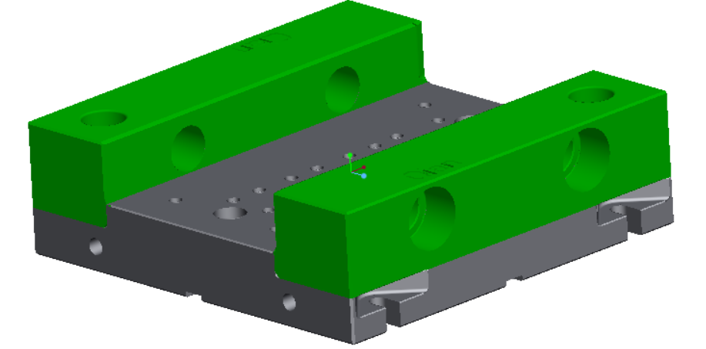

二、导柱
导柱为新料新制，根据下模座导柱孔实测尺寸配修导柱。
三、上模座修理
根据导柱实测尺寸配修上模座导套孔。

重庆大江杰信锻造有限公司
2023年 09月 19日

技术文件之二
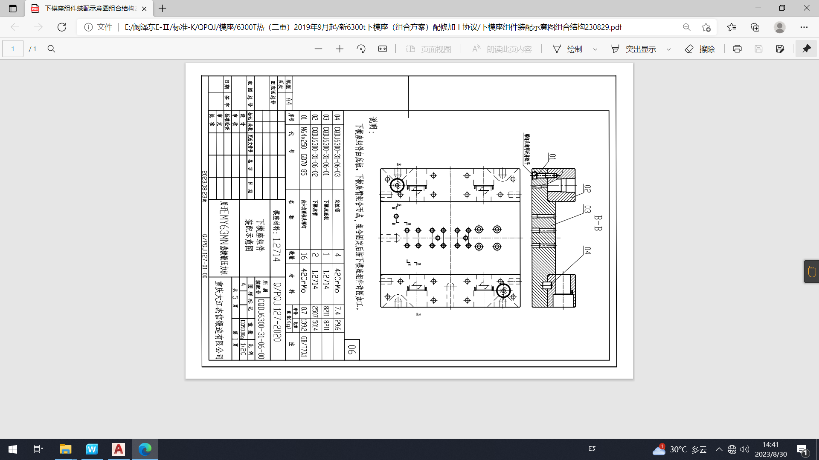
下模座组件装配示意图

技术文件之三
新6300T热模锻压力机下模座修理主要配件明细表
序号 | 图号 | 名称 | 数量 | 材料 | 单件重量  （kg） | 备注
1 | CQDJ6300-31-06 | 下模座组件 | 1 | 1.2714 | 13393.8 | 成品加工图
2 | CQDJ6300-31-06-01 | 下模座底板 | 1 | 1.2714 | 8211 | 新料新制
3 | CQDJ6300-31-06-02 | 下模座臂 | 2 | 1.2714 | 2507 | 旧下模座改制
4 | M64×250 GB/T70.1-2000 | 内六角圆柱头螺钉 | 16 | 42CrMo | 8.7
5 | CQDJ6300-31-06-03 | 定位销 | 4 | 42CrMo | 7.4
6 | CQDJ6300-31-21-06 | 导 柱 | 2 | 42CrMo | 265 | 新料新制
7 | CQDJ6300-31-21-00 | 导柱导套组件 | 2 |  |  | 配修导套孔

注：1、下模座材料为1.2714（标准为DIN 17350）。
2、下模座及主要配件均按盖有工艺图纸复查章的正式蓝图加工制作。
3、下模座安装紧固标件按模座装配图提供配齐。

重庆大江杰信锻造有限公司
2023年 09 月 19日

技术文件之四

新6300T热模锻压力机下模座修理图纸明细表
序号 | 图号 | 名称 | 备注
1 | CQDJ6300-31-06-00 | 下模座组件装配示意图
2 | CQDJ6300-31-06 | 下模座组件
3 | CQDJ6300-31-06-01 | 下模座底板
4 | CQDJ6300-31-06-02 | 下模座臂
5 | M64×250 GB70.1-2000 | 内六角圆柱头螺钉
6 | CQDJ6300-31-06-03 | 定位销
7 | CQDJ6300-31-21-06 | 导 柱
8 | CQDJ6300-31-21-00 | 导柱导套组件

重庆大江杰信锻造有限公司
2023年 09 月19 日

技术文件之五
新6300T热模锻压力机下模座技术协议
甲方：重庆大江杰信锻造有限公司
乙方：
根据甲方的要求，乙方制作加工 新6300T 热模锻压力机下模座，经双方友好协商，达成如下技术条款，双方应严格遵守本协议。
- 甲方责任：
向乙方提供新6300T 热模锻压力机下模座及所需加工配件图纸一套（见新6300T热模锻压力机下模座修理图纸明细表），并对图纸的设计质量负责。
二、 乙方加工内容：
2.1 乙方根据甲方的要求，对 新6300T 热模锻压力机下模座及所需配件进行加工（包括进行原材料的组织、热处理、探伤、加工、装配及运输等）。
2.2 乙方需派人员在甲方所在地配合进行该下模座同主机的安装和调试等工作。
三、 乙方责任：
3.1 下模座材料为1.2714(标准为DIN 17350)
化学成分(%)如下表：
56NiCrMoV7 | C | Si | Mn | Cr | Mo | Ni | V | S | P
1.2714 | 0.5-0.6 | 0.10-  0.40 | 0.65-  0.95 | 1.00-1.20 | 0.45- 0.55 | 1.50- 1.80 | 0.08- 0.12 | ≤0.03 | ≤0.03
下模座材料化学成分应符合DIN 17350标准中56NiCrMoV7的要求；并按GB/T11880-2008进行超探，超声波检查时，凡内部出现白点、裂纹、缩孔等超标缺陷一律报废，不得使用。乙方应在进行超探前10天通知甲方，由甲方进行现场探伤跟踪。
3.2 下模座钢锭冶炼方法:电弧炉冶炼+炉外精炼+真空处理(脱气、脱氧)，钢锭锻造前必须在钢锭冒口端取试样，作非金属夹杂物检查，其非金属夹杂物应满足：氧化物≤2.5级，硫化物≤2.5级，氧化物+硫化物≤4.5级。
锻造时必须进行墩粗，墩粗比≥2，锻造比≥6，并保证不得有过热、过烧组织。乙方应在进行锻造前10天通知甲方，由甲方进行现场锻造跟踪。 模块锻造后必须退火处理，硬度为HB197～241。
3.3 下模座锻件调质后，在下模座工作部位（第二、三工位）取2块试样，每块试样乙方分别制作2套试块（试块为冲击试块αk 2件/套，抗压试块δ0.2 1件/套），乙方在试块性能试验完成，零件投入生产的同时，应向甲方移交制作完成的试块一套。调质后的下模座硬度为HB298～341。
3.4 乙方质量管理部门应对下模座生产的各个工序按GB/T 11880-2008及本协议有关条款进行严格检验把关，交货时应附有质量保证书，质量保证书中应包括该下模座的化学成分、外观质量及尺寸、非金属夹杂物含量、超声波探伤结论等，并保证内部不得有白点、裂纹、缩孔等缺陷超标。
3.5 乙方严格按照甲方提供的图纸资料技术要求及本技术协议有关条款进行加工、装配。下模座底板与下模座臂组合紧固后将螺钉头部焊死并铣平，再按下模座组件详图完成模座的加工。
乙方不得擅自降低各零件、部件的加工精度及表面粗糙度。
3.6 图纸技术要求中规定带单独合格证的零件，检验人员应按照图纸资料中所要求的内容出具单独合格证书。
3.7 下模座必须整体装配检验，并有检验人员出具合格证明书。
3.8 该下模座在甲方使用半年后，由双方人员共同对其进行全面检查，发现问题协商解决；质保期内，在正常使用的前提下出现下模座及附件的损坏，乙方负责更换。
四、 签订合同时双方办理资料交接清单；乙方应严格按图纸技术要求加工相关零件，同时乙方对甲方的图纸资料有保密的义务，交货时甲方提供的图纸资料一起交还甲方。
五、 甲方有权对乙方加工过程中和装配过程中的质量进行跟踪，期间提出的问题由双方协商解决。
六、 乙方提出的有关技术问题，甲方一周内应做出答复。否则交货期顺延。
七、 本协议是合同（编号： ）不可分割的一部分，具有同等法律效力。
八、 本协议一式 份，其中甲方 份，乙方 份，经双方代表签字盖章后生效。

甲方：重庆大江杰信锻造有限公司 乙方：

代表签字： 代表签字：

联系电话： 联系电话：

报 价 书
重庆大江杰信锻造有限公司：
我单位全面研究了重庆大江杰信锻造有限公司新6300T下模座委外修理项目比价定源邀请书文件和附件，我们将按邀请书文件中的所有规定对合同的完成承担全部责任和义务。
现递交我单位报价文件。
我们完全同意报价文件规定的评审截止时间，我们所递交的报价文件已充分考虑了各种外部因素对报价的影响。
我们完全同意邀请方评审人员按最优价评定方法确定签约单位，并同意自行承担报价所发生的一切费用。
报价（含13%税）（小写） | ￥： 元/件
报价（含13%税）（大写） | 元/件
维修工期 | 要求70日内
标准要求 | 按邀请方提供的修理要求及蓝图验收标准为准
备 注 | 报价均以元为单位、取整数，否则无效
如果我单位签约，我们完全同意邀请单位确定的价格、结算和付款方式，同意将我单位的承诺报价及所有内容做为结算的依据。
报价单位：(盖章) 报价单位法定代表人： (签字和盖章)
委托代理人： 报价单位电话：
报价单位地址： 日 期：
法定代表人资格证明书
重庆大江杰信锻造有限公司：
我公司 （公司名称）对贵公司
（项目名称）比价定源项目进行报价，我公司法定地址： ；法定代表人 ，性别 ，职务 ，身份证号 。

特此证明

报价单位：(盖章)

日 期：

授权委托书
重庆大江杰信锻造有限公司：
我公司 （公司名称）授权委托
公司 （姓名） （身份证号码）代表我公司全权处理 项目的比价定源、合同洽谈、签定及协调处理交验等相关一切事项，并对其处理的相关事项的一切后果负责。

特此委托。

报价单位：（盖章）

法定代表人：（签字和盖章）

被委托人：

日 期： 年 月 日

